ВОЛГОГРАДСКая городская дума

РЕШЕНИЕ проект

400066, Волгоград, пр-кт им. В.И.Ленина, д. 10, тел./факс (8442) 38-08-89, E-mail: gs_kanc@volgsovet.ru

от |  | №

О внесении изменения в решение Волгоградской городской Думы от 21.12.2018 № 5/115 «Об утверждении Правил землепользования и застройки городского округа город-герой Волгоград»

В целях реализации муниципальной политики в области градостроительной деятельности в городском округе город-герой Волгоград,
в соответствии со статьями 31, 32, 33 Градостроительного кодекса Российской Федерации, на основании постановления администрации Волгограда
от 21.06.2021 № 535 «О направлении проектов о внесении изменений в Правила землепользования и застройки городского округа город-герой Волгоград
в Волгоградскую городскую Думу», с учетом протокола общественных обсуждений от 04 июня 2021 г., заключения о результатах общественных обсуждений по проекту о внесении изменения в Правила землепользования и застройки городского округа город-герой Волгоград, утвержденные решением Волгоградской городской Думы от 21.12.2018 № 5/115 «Об утверждении Правил землепользования и застройки городского округа город-герой Волгоград», от 04 июня 2021 г., руководствуясь статьями 5, 7, 16, 24, 26 Устава города-героя Волгограда, Волгоградская городская Дума
РЕШИЛА:
1. Внести в приложение 1 «Карта градостроительного зонирования. Границы территориальных зон» к Правилам землепользования и застройки городского округа город-герой Волгоград, утвержденным решением Волгоградской городской Думы от 21.12.2018 № 5/115 «Об утверждении Правил землепользования и застройки городского округа город-герой Волгоград», изменение, изменив территориальную зону территории, включающей земельный участок с кадастровым № 34:34:030070:3090 площадью 3000 кв. м по б-ру 30-летия Победы, 21ж, земельный участок с кадастровым № 34:34:030070:3093 площадью 500 кв. м по б-ру 30-летия Победы, 21к, земельный участок с кадастровым № 34:34:030070:3089 площадью 3300 кв. м по б-ру 30-летия Победы, 21б в Дзержинском районе Волгограда, с зоны парков, скверов, садов, бульваров, набережных, пляжей (Р1)
2

на зону объектов общественно-делового и жилого назначения на территориях, планируемых к реорганизации (Д2-2), установив границы указанных территориальных зон в соответствии с положениями статьи 85 Земельного кодекса Российской Федерации и статьи 30 Градостроительного кодекса Российской Федерации:

зону Р1

(зону парков, скверов, садов, бульваров, набережных, пляжей)

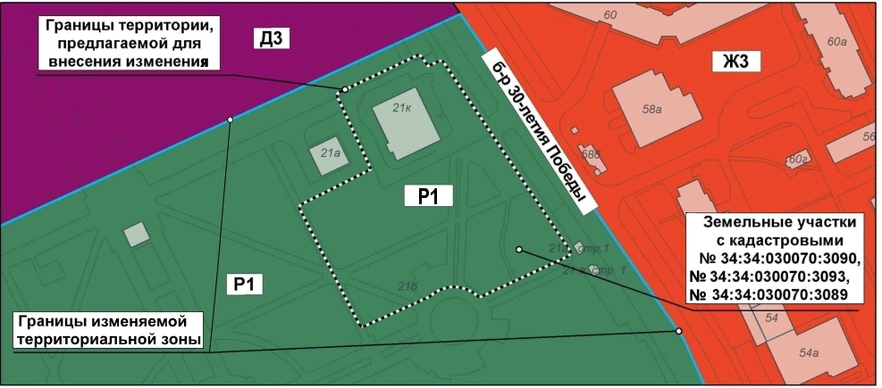

на зону Д2-2
(зону объектов общественно-делового и жилого назначения на территориях, планируемых к реорганизации)

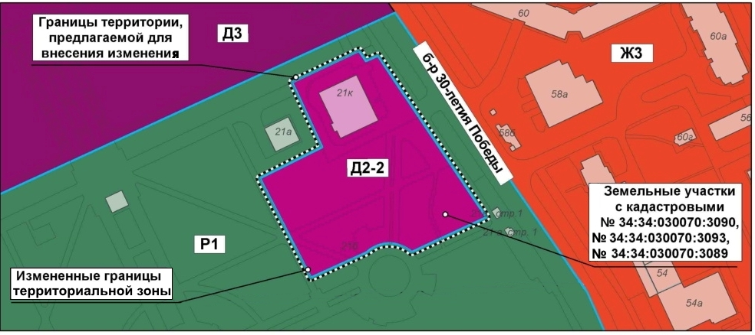

3

2. Администрации Волгограда в установленном порядке:
2.1. Представить в филиал Федерального государственного бюджетного учреждения «Федеральная кадастровая палата Федеральной службы государственной регистрации, кадастра и картографии» по Волгоградской
области сведения об изменении территориальных зон согласно пункту 1 настоящего решения, необходимые для внесения сведений в государственный кадастр недвижимости в соответствии с Федеральным законом от 13 июля 2015 г. № 218-ФЗ «О государственной регистрации недвижимости». Сведения
о территориальной зоне, границы которой изменены согласно пункту 1 настоящего решения, внести в государственный кадастр недвижимости с учетом границ земельных участков, прошедших кадастровый учет.
2.2. Опубликовать настоящее решение в официальных средствах массовой информации и разместить на официальном сайте администрации Волгограда в сети Интернет.
3. Настоящее решение вступает в силу со дня его официального опубликования.
4. Контроль за исполнением настоящего решения возложить на первого заместителя председателя Волгоградской городской Думы А.П.Гимбатова.

Председатель  Волгоградской городской Думы  В.В.Колесников | Глава Волгограда  В.В.Лихачев

